Nota de Prensa N° 147-2014
INFORME MENSUAL DE IMPORTACIONES
MAYO 2014

En mayo, el valor total de las importaciones CIF ascendió a US$ 3 598 millones, monto que representó una contracción de 6,9% con relación a similar mes del año pasado. Con este resultado, en los primeros cinco meses del año las importaciones sumaron US$ 17 619 millones, monto menor en 1,7% respecto del mismo período del año 2013.

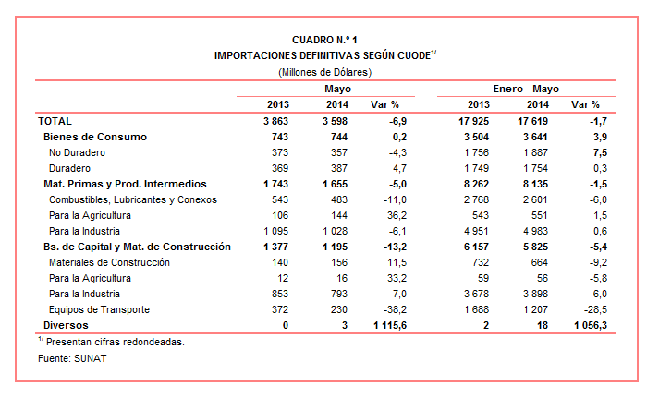

En mayo disminuyeron las importaciones de bienes de capital y materiales de construcción en 13,2% y materias primas y productos intermedios en 5,0%; en cambio, las importaciones de bienes de consumo crecieron 0,2%.

BIENES DE CONSUMO

Las importaciones de bienes de consumo ascendieron a US$ 744 millones en mayo, monto mayor en 0,2%, respecto de similar mes del año pasado.

Bienes de consumo no duradero

Al interior de este rubro, el valor importado de bienes de consumo no duradero ascendió a US$ 357 millones, registrando una contracción de 4,3%, respecto de mayo del 2013. A nivel desagregado, disminuyeron las importaciones de tabaco en 31,0%, productos farmacéuticos y tocador en 13,9%, alimentos en 12,9% y otros bienes de consumo no duraderos en 0,9%; en contraste, crecieron las importaciones de bebidas en 50,7% y vestuarios y otras confecciones en 21,1%.

Los alimentos fue el principal grupo de productos importados, con una participación de 32% del total. De otro lado, las lentejas (-44,7%), conservas de atún (-35,2%) y arroz semi blanqueado o blanqueado (-31,6%) fueron los productos que más disminuyeron sus valores importados durante mayo de este año.

El segundo grupo en importancia fue el de otros bienes de consumo no duraderos con una participación de 23% del total. Según la lista de productos importados, estas fueron lideradas por los demás calzados con parte superior de materia textil y suela de caucho con US$ 7 millones, los demás calzados con US$ 6 millones y demás libros, folletos e impresos similares con US$ 5 millones.

Bienes de consumo duradero

Por su parte, las importaciones de bienes de consumo duradero ascendieron a US$ 387 millones, monto mayor en 4,7%, respecto de mayo del 2013. A nivel desagregado crecieron las importaciones de máquinas y aparatos de uso doméstico en 18,0%, muebles para el hogar en 12,1% y vehículos de transporte particular en 2,0%; en cambio, se redujeron las importaciones de utensilios domésticos en 9,6% y objetos de adorno, instrumentos musicales y otros en 9,0%.
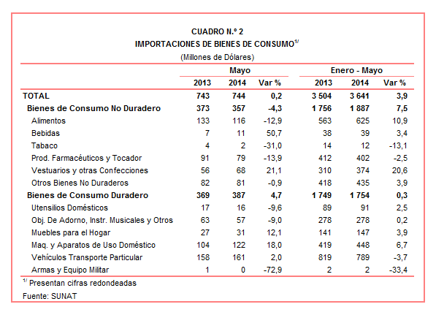
Los vehículos de transporte fue el principal grupo de productos importados, al registrar una participación de 45% del total. Los tres principales tipos de vehículos importados registraron el siguiente comportamiento: los demás vehículos con motor de cilindrada superior a 1 500 CC pero inferior o igual a 3 000 CC disminuyeron 3,0%, los demás vehículos con motor de cilindrada superior a 1000 CC pero inferior o igual a 1 500 CC crecieron 37,2% y las motocicletas con motor de embolo de cilindrada superior a 50 CC pero menor o igual a 250 CC disminuyeron 19,4%.

El segundo grupo en importancia fue el de las máquinas y aparatos de uso doméstico, con una participación de 32% del total de bienes de consumo duradero. En este mes, destacaron las importaciones de los demás aparatos receptores de televisión en colores que ascendieron a US$ 67 millones, monto que representó un crecimiento de 30,9% y una participación de 55% del total.

MATERIAS PRIMAS Y PRODUCTOS INTERMEDIOS

El valor de las importaciones del rubro materias primas y productos intermedios ascendió a US$ 1 655 millones, cifra inferior en 5,0% frente a lo obtenido en mayo del año anterior.

Combustibles, Lubricantes y Productos Conexos

Las importaciones de combustibles, lubricantes y productos conexos sumaron US$ 483 millones, registrando una contracción de 11,0% respecto de mayo del 2013. Según componentes, disminuyeron las importaciones de combustibles en 11,1% y lubricantes en 9,2%.
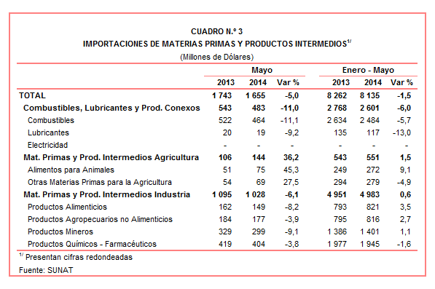

Materias Primas y Productos Intermedios para la Agricultura

En el caso de las importaciones de materias primas y productos intermedios para la agricultura, éstas ascendieron a US$ 144 millones, monto que representó un crecimiento de 36,2%, respecto de mayo del 2013. A nivel desagregado, crecieron las importaciones de alimentos para animales en 45,3%, por las mayores compras de tortas y demás residuos sólidos de la extracción de aceite de soya (70,6%), entre otros; y otras materias primas para la agricultura en 27,5% al incrementarse las compras de fosfato diamónico en 375,6%, entre otros.

Materias Primas y Productos Intermedios para la Industria

Por su parte, las importaciones de materias primas y productos intermedios orientadas a la industria ascendieron a US$ 1 028 millones, monto que representó una contracción de 6,1%, respecto de mayo del 2013.

La importación de productos alimenticios se contrajo 8,2% en mayo del 2014. Según productos, disminuyeron las importaciones de aceite de soya en bruto en 29,8%, los demás trigo duro excepto para la siembra en 29,5% y maíz amarillo duro en 21,4%, entre otros.

En lo que respecta a productos agropecuarios no alimenticios, las importaciones de este grupo de productos se redujeron 3,9% en mayo. Según productos, disminuyeron las importaciones de pasta química a la sosa o al sulfato en 56,3%, caucho natural en 42,5% y papel prensa en bobinas o en hojas en 36,4%, entre otros.

En mayo del 2014 las importaciones de productos mineros retrocedieron 9,1%. En este mes, los demás productos planos de hierro o acero sin alear (-77,1%), válvulas esféricas (-57,5%) y productos intermedios de hierro o acero (-36,1%), fueron los productos que más disminuyeron sus valores importados.

Finalmente, las importaciones de productos químico-farmacéuticos retrocedieron 3,8% en mayo del 2014, debido a la disminución de las importaciones de nitrato de amonio para uso minero en 52,3%, dodecilbenceno en 48,1% y policloruro de vinilo en 37,9%, entre otros.

BIENES DE CAPITAL Y MATERIALES DE CONSTRUCCION

Las importaciones de bienes de capital y materiales de construcción ascendieron a US$ 1 195 millones en mayo, monto menor en 13,2% respecto de similar mes del año anterior.
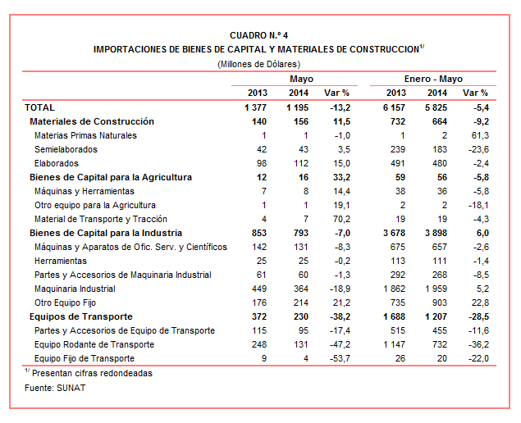
Materiales de Construcción

La importación de materiales de construcción creció 11,5% durante mayo. En este mes, aumentaron las importaciones de chapas, barras, perfiles, para construcción de fundición de hierro o acero (348,1%), ladrillos, placas y demás piezas cerámicas análogas de construcción (255,4%) y las demás construcciones y sus partes de fundición de hierro o acero (51,7%), entre otros.

Bienes de Capital para la Agricultura

En mayo, la importación de bienes de capital para la agricultura se expandió 33,2%, al incrementarse las compras de material de transporte y tracción en 70,2%, y máquinas y herramientas en 14,4%. De otro lado, las demás máquinas y aparatos para la agricultura, horticultura (3 833,0%), incubadoras y criadoras (527,3%) y demás tractores (76,4%) fueron los productos importados que más crecieron en mayo de este año.

Bienes de Capital para la Industria

Por su parte, las importaciones de bienes de capital para la industria disminuyeron 7,0% en mayo. A excepción de las importaciones de otro equipo fijo que crecieron 21,2%, el resto de componentes registraron una disminución en sus niveles importados: maquinaria industrial (-18,9%), máquinas y aparatos de oficina, servicios y científicos (-8,3%), partes y accesorios de maquinaria industrial (-1,3%) y herramientas (-0,2%). En este mes, disminuyeron las importaciones de cargadoras y palas cargadoras de carga frontal en 76,6%, topadoras frontales y topadoras angulares en 60,9% y las demás palas mecánicas, excavadoras en 38,7%, entre otros.

Equipos de Transporte

Las importaciones de equipos de transporte retrocedieron 38,2% en mayo, por las menores importaciones de equipo fijo de transporte en 53,7%, equipo rodante de transporte en 47,2% y partes y accesorios de equipos de transporte en 17,4%. Según productos, retrocedieron las importaciones de las demás camionetas pick-up ensambladas en 77,5%, los demás neumáticos nuevos de los utilizados en vehículos y máquinas para la construcción o mantenimiento industrial en 63,8% y neumáticos nuevos de los utilizados en vehículos y máquinas para la construcción o mantenimiento industrial en 60,9%, entre otros.

ORIGEN DE LAS IMPORTACIONES

En los primeros cinco meses del año, Estados Unidos se mantuvo como el principal proveedor de bienes al registrar una participación del 21% sobre el total importado, le siguen China (20%), Brasil (5%), Ecuador (4%) y México (4%), entre los más importantes países proveedores.

Las importaciones originarias de Estados Unidos sumaron US$ 3 781 millones, registrando un crecimiento de 5,3% respecto del período enero-mayo del 2013. Los productos que más se importan de dicho país fueron aceites de petróleo, maíz amarillo duro y las demás gasolinas sin tetraetilo de plomo, entre otros.

En el caso de las importaciones desde China, éstas totalizaron US$ 3 487 millones y un crecimiento de 5,9% respecto del período enero-mayo del 2013. Los tres principales productos importados del país asiático fueron teléfonos móviles celulares, máquinas automáticas para el tratamiento o procesamiento de datos digitales y aparatos de telecomunicación por corriente portadora o telecomunicación digital.

Las importaciones desde Brasil ascendieron a US$ 797 millones registrando un retroceso de 14,1% respecto del período enero-mayo del año anterior. De este país, se importa principalmente, aceites crudos de petróleo, vehículos diesel para el transporte de mercancías con carga superior a 20 toneladas, entre otros.
Gráfico N.° 2
Importaciones CIF por Países de Origen
(Estructura %)

A nivel de bloques comerciales, las economías que conforman APEC constituyeron los principales mercados de origen de las importaciones peruanas con un valor de US$ 10 925 millones durante el período enero-mayo del 2014, registrando un crecimiento de 2,8% y una participación de 62% del total importado. De este bloque se importa aceites de petróleo, teléfonos móviles celulares y los demás vehículos con motor de émbolo, entre otros.

Las importaciones originarias de la Unión Europea (UE) representaron el 13% del total importado por nuestro país, alcanzando un valor de US$ 2 257 millones en los primeros cinco meses de ese año, monto que representó un crecimiento de 0,1% respecto de similar período del 2013. Según productos, destacaron las importaciones de partes de máquinas y aparatos para minería y molienda, motores de corriente alterna polifásicos de potencia superior a 75 kw y los demás vehículos con motor de émbolo, entre otros.

La Comunidad Andina (CAN) fue el tercer mercado de origen de las importaciones peruanas con US$ 1 600 millones, una participación de 9% del total en el período enero-mayo del 2014 y una caída de 10,8%. Según productos, el aceite crudo de petróleo destacó como el principal producto importado con el 47% del total, seguido de tortas y demás residuos sólidos de la extracción de aceite de soya y los demás azúcar en bruto, entre otros.

Por su parte, las importaciones originarias del MERCOSUR representaron el 8% del total importado durante el período enero-mayo del 2014, sumando US$ 1 358 millones y registrando una caída de 22,3%. Las principales compras registradas de este bloque fueron biodiesel y sus mezclas, tortas y demás residuos sólidos de la extracción de aceite de soya y aceite de soya en bruto, entre otros.
Las importaciones provenientes del resto de países no agrupados en bloque disminuyeron 1,2% durante el período enero-mayo del 2014, alcanzando un monto ascendente a US$ 1 478 millones y una participación de 8% del total. Según productos, el 22% de estas importaciones correspondieron a aceites crudos de petróleo, seguido de vehículos de cilindrada inferior a 1 000 CC e hilados sencillos de fibras peinada de algodón, entre otros.

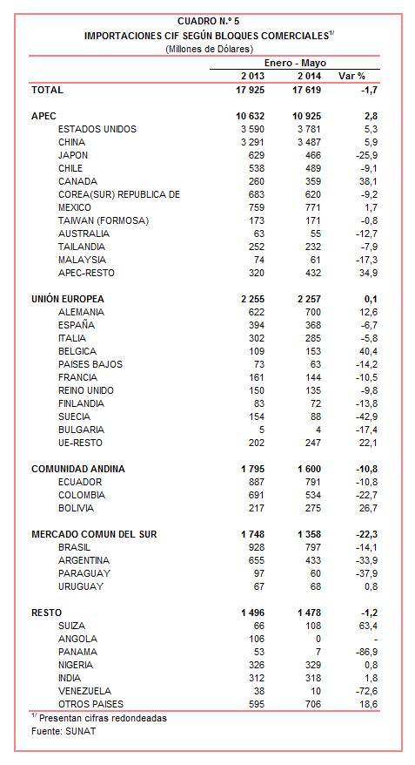

Gerencia de Comunicaciones
Lima, viernes 27 de junio del 2014.

Las cifras de importaciones definitivas difieren de las publicadas por el BCRP por un tema metodológico y de cobertura. Salvo que se diga lo contrario, en el presente Informe toda mención general a las importaciones se refiere al “valor importado”.

